《操作系统》课程实验报告
实验名称 | Linux命令及虚拟机 |  |  |  |  | 实验序号 | 1
姓 名 | 潘杰玲 | 系院专业 | 信工学院信管专业 | 班 级 | 17 | 学 号 | 10207170537
实验日期 | 2012年11月6号 |  | 指导教师 | 丘文峰 |  | 成 绩
一、实验目的和要求
1、了解Linux操作系统的发行版本;
2、了解Vitural Box的使用;掌握Red Hat Linux 系统的安装方法;
3、熟悉Red Hat Linux操作系统的环境;
4、掌握Red Hat Linux 系统下各类常用的命令使用；
5、认真实践操作
二、实验预习内容
1、认真阅读老师传发的操作系统实验教程
2、预习如何安装虚拟机、如何运行linux操作系统
3、上网搜索相关linux常用命令，待实际操作时确切体验

三、实验设备
配置名配置参数
硬盘 ≥8GB
内存 ≥1GB
磁盘文件格式NTFS, 以支持大的镜像文件
操作系统Win32 XP +
软件 VirtualBox Red Hat Linux Server ISO安装软件包
四、实验内容及步骤
1、安装VirtualBox
2、创建虚拟机。双击运行VirtualBox,进入主界面后，点击“New” 创建一个新的虚拟机
3、选择操作系统类型为Red Hat Linux（）之后选择默认
4、安装Red Hat Linux
5、启动linux操作系统，登录进入后打开终端，终端运行后，输入常用各种的linux命令回车执行
6、截图结果、分析结果、总结实验
五、实验结果、分析与心得
1、结果截图：
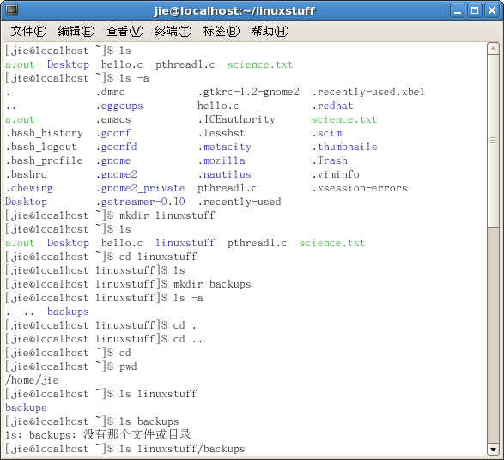
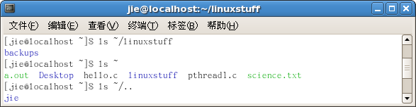
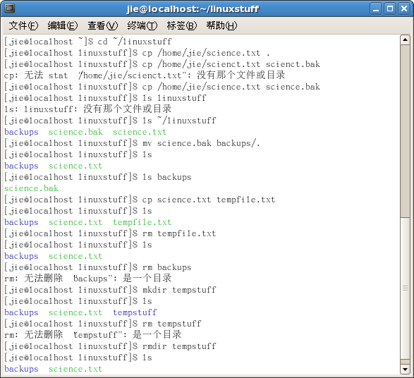
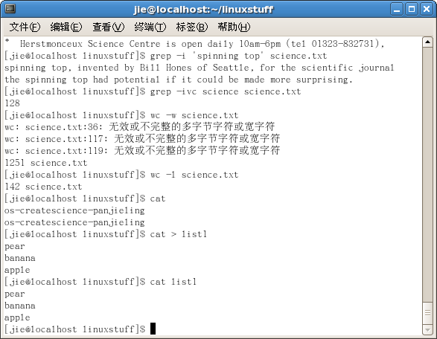
2、分析你的结果：上述截图只是一部分，实验基本完成，各种命令操作都有实践过。其中发现了，在电脑上安装visualbox时指定的路劲中不能含有中文命名的，否则无法成功安装；其中在拷贝文件命令时，需要在文件系统中找到一个可读文件，但是尝试了几次都没成功，后来用了实验指导中的science.txt文件，把其放在了home目录的子目录jie下，从而进行操作；在用U盘拷取linux下的结果截图时，两次遇到了死机，第三次成功地把截图考取，之后还尝试了共享文件夹的方法；在实践linux命令时经常会迷失和命令出错，在几经实践才熟悉地掌握了常用的几个命令，初步熟悉运行。
3、心得：在这次的实验中，可谓是碰壁多多，很多次安装因为小小的不注意和不熟悉（例如安装在含中文的路径中）都不能成功，最后才知道问题所在；操作命令时也是不停地出错和纠正，才慢慢地懂得了这些常用的命令的作用和用法。让我有所感触的是：实验就是要不停地实践，结果往往是要多次的实践后才能得到，但是同时我们要善于总结经验，避走太多的弯路，浪费不必要的时间。
教师评语：

成绩:

教师签字：

实验报告编写说明：

- 实验名称和实验编号：填写以所用实验指导书内容为准；
- 系院专业：填写学生所在的系院和专业中文名称，可以简述（如计算机科学与技术）；
- 班级：填写学生所在的自然班号（7位）；
- 实验目的和要求、实验项目摘要：填写以所用实验指导书内容为准；
- 实验预习内容：填写学生实验前所做的准备情况（包括资料查阅和上机预学）；
- 实验结果与分析：填写实验结果完成情况和实验中所遇问题及解决方法（或体会）；
- 成绩：由指导教师填写，采用中文五级制。

注：* 实验报告填写时，注意输入信息的字体格式（宋体、五号），如果用复制应采用选择性粘贴的 “无格式文本”方法完成；
* 实验结果文件另外送交存档（文件目录存储结构由指导教师指定）。

